بسمه تعالی

**راهنمای ایمنی تست فشار**

|  |  |  |  |  |
| --- | --- | --- | --- | --- |
|  | **تهيه كننده** | **تائيد كننده** | **تصويب كننده** | مهر کنترل مستندات |
| نام و نام خانوادگي | **دکتر موسی جباری مهندس محمد مهدي حيدري** |  |  |
| سمت سازماني | **دانشکده HSE دانشگاه علوم پزشکی شهید بهشتی** |  |  |
| تاریخ و امضاء |  |  |  |

فهرست مطالب

عنوان صفحه

مقدمه 2

1-شرح مطالب راهنما 3

1-1. پیشگفتار 3

1-2. مواد، تجهيزات و مجريان آزمايش 4

1-3. آماده سازی آزمايش 6

1-4. عمليات آزمايش 8

1-4-1. آب گيري سيستم براي انجام عمليات هيدرواستاتیک 8

1-4-2. آب زدايي، تميزكاري و خشك كردن خط لوله 11

1-5. موارد زیست محیطی مرتبط با تست هیدرواستاتیک 15

1-5-1. آلودگی آب 15

1-5-2. آلودگی خاک 16

مراجع 18

پیوست: 18

# مقدمه

تست هيدرواستاتيك يك خط لوله مطمئناً عمليات بزرگي است و مي بايست با دقت برنامه ريزي شود، بيشتر شركت ها كتاب راهنماي تست هيدرواستاتيكي خطوط لوله را دارا مي باشد كه در آن جزئيات روش انجام تست آورده شده است. معمولاً اين كار توسط پيمانكار تست هيدرواستاتيك كه توسط كارفرماي احداث خط لوله برگزيده شده، انجام مي گيرد. در حين انجام تست هاي هيدرواستاتيک اغلب حوادثي رخ مي دهد که مي تواند جان پرسنل را به خطر انداخته و باعث تخريب تجهيزات و تأسيسات گردد. شرکت مهندسی وتوسعه گاز ایران به منظور کاهش صدمات و آسیب های احتمالی که ممکن است در جریان عملیات تست فشار رخ دهد نسبت به تهیه راهنمای ایمنی عملیات تست فشار اقدام نموده است.

# 1. شرح مطالب راهنما

## 1-1. کلیات

پس از اتمام اجراي خط لوله و يا تعويض قسمتي از خط لوله اي كه درحال سرويس دهي است، براي اثبات آن كه خط لوله استحكام لازم مورد نياز شرايط طراحي را دارد و همچنين عاري از نشتي مي باشد لازم است خط لوله تست هيدرواستاتيك شود. اين آزمايش همچنين براي تأیید پذيرش خط لوله براي سرويس عملياتي نيز مد نظر ميباشد.

تست فشار به طرق زیر انجام می گیرد:

به صورت هیدرواستاتیکی، با استفاده از مایع (معمولاً آب) به عنوان سیال.

به صورت پنوماتیکی، با استفاده از گاز(معمولاً هوا) به عنوان سیال.

روش تست فشار هیدرواستاتیکی نسبت به روش پنوماتیکی ارجحیت دارد، زیرا در روش پنوماتیکی انرژي موجود زیاد است و بروز هر گونه خطایی در طی تست، به منزله انفجار عظیمی می باشد.

تست پنوماتیکی تنها باید در موارد زیر انجام شود:

* در مخازنی که بدین منظور طراحی شده اند.
* مخازنی که به لحاظ ساختاري، پرکردن آن با مایع امکان پذیر نیست.
* مخازن مورد استفاده در فرآیندهایی که حتی تحمل مقادیر کم مایعات را نیز ندارند.
* در مخازنی که تخلیه چنین سیالاتی(مایع) عملی نیست.
* جایی که ساختار مخزن نمی تواند وزن آب را تحمل کند.
* در مخازنی که استفاده از آب مشکل بوده و امکان یخ زدن آن وجود دارد.

## 1-2. مواد، تجهيزات و مجريان آزمايش

توصیه می شود كه تجهيزات آزمايش ايستايي به صورت مناسب انتخاب و در شرايط كاري خوبي باشند و تجهيزاتي كه بر دقت اندازه گيري هاي مورد استفاده در اثبات اعتبار فشار آزمايش ايستايي تاثير گذارند براي اندازه گيري فشار اعمال شده در طي آزمايش ايستايي طراحي شده باشند. تجهيزات و كاركنان براي اجراي آزمايش ايستايي ميتوانند شامل موارد زير باشند:

الف) كمپرسور، تلمبه گريز از مركز با سرعت پر سازي لازم همراه با صافيهاي مورد نياز براي پر كردن مقطعي از خط كه بايد تحت آزمايش قرار گيرد؛

ب) تلمبه رفت و برگشتي قابل حمل براي تأمين فشار آزمايش در مقطعي از خط كه بايد تحت آزمايش قرار گيرد. تلمبه بايد براي تأمين حداكثر فشار آزمايش مناسب بوده و قادر به تأمين حداقل 20 بار ( 280 پوند بر اينچ مربع) فشار بيشتر از حداكثر فشار آزمايش باشد.

ج) جريان سنج ها و ظروف اندازه گيري

د) مخزن آب قابل حمل در صورت نياز؛

ه) دوسري ثبات فشار با كاغذ دايره اي قابل حمل براي ثبت 24 ساعت آزمايش فشار، داراي كاغذ 300 ميليمتري ( 12 اينچ) با المان فشار از جنس فولاد زنگ نزن، مناسب محدوده فشار آزمايش مورد نياز

و) دوسري ثبات دما با كاغذ دايره اي براي ثبت 24 ساعت، قابل حمل، داراي كاغذ 300 ميليمتري(12 اينچ) با اِلِمان حرارتي انعطاف پذير از نوع ) آكاردئوني و لوله هاي مويين، جبران كننده كامل اثرات محيطي، با محدوده صفر تا 80 درجه سانتيگراد، داراي كوك ساعتي فنري مكانيكي يك هفته اي و مجهز به سامانه مويين قابل انعطاف تغذيه جوهر متصل به اِلِمان حرارتي

ز ) فشار سنج هاي 150 ميليمتري ( 6 اينچ) كه مستقيماً قابل خواندن باشند

ح ) فشارسنج وزنه اي با گواهي كاليبراسيون معتبر و محدوده ي مناسب براي فشار آزمايش

ط ) تعدادي پراب دما و ثبات (عددي)

ي ) اتصالات موقت و تله هاي توپك، خطوط انشعاب و سرويس، خطوط لوپ، درپوشهاي انتهايي و چند

راهه هاي مناسب با تحمل حداكثر فشار آزمايش مورد انتظار

ك) صافي و تمام قطعات يدكي مورد نياز

ل ) توپك و گوي هاي تميز كننده در صورتي كه مورد نياز باشند بايد به يك وسيله كه بتوان يك منبع صوتي يا پرتونگاري ميرا را به آن متصل نمود مجهز شوند

م ) آب، هوا، برق، سوخت و روانسازها در صورت نياز

ن ) بازدارنده هاي خوردگي، مواد شيميايي خشك كننده، همراه با وسايل تزريق و اندازه گيري اين مواد شيميايي

س) وسايل ترابري و مخابراتي و ارتباطي بين محل هاي آزمايش و بررسي

ع) تجهيزات ضروري و كاركنان و تكنسين هاي با صلاحيت بايد در اداره آزمايش فشار و انجام سريع تعميرات اضطراري مورد استفاده قرار گيرند.

ف ) تجهيزات ابزار دقيق آزمايش

قبل از استفاده از مواد، تجهيزات، محصولات و اسباب مورد نظر براي انجام آزمايش بايد تأييد نماينده كارفرما اخذ گردد.

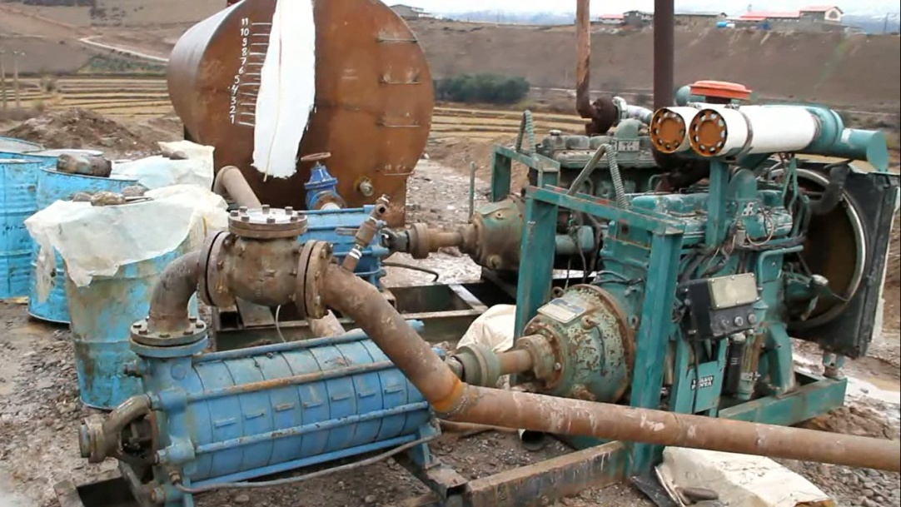

**شکل1. نمونه ای از تجهیزات مورد نیاز جهت انجام تست هیدرواستاتیک**

## 1-3. آماده سازی آزمايش

تمام قسمتهايي كه مورد آزمايش قرار می گیرند باید با استفاده از فلنجهاي كور، درپوشهاي جوشي يا صفحات مسدود كننده با فشار طراحي بالاتر از حداكثر فشار آزمايش مجزا شوند.

تمهيدات براي پركردن، هواگيري و تخليه كامل آب مورد استفاده براي آزمايش هر قطعه تحت آزمايش بايد انجام پذيرد. در صورت عملي بودن نقاط تخليه بايد در پايين ترين نقاط و نقاط هواگيري بايد در بالاترين نقاط در هر قطعه تحت آزمايش باشند.

يكي از اولين گام ها در برنامه ريزي عمليات تست هيدرواستاتيك، بررسي تغييرات ارتفاع خط لوله مي باشد. اختلاف مابين محل منبع آب و موقعيت لوله، جهت محاسبه طول و تعداد بخش هاي تست خط مورد استفاده قرار مي گيرد. تغييرات فشار تست خط بايد رسم شود تا مطمئن شويم كه فشار تست بين محدوده هاي فشار مجاز قرار مي گيرد.

به طور كلي بهتر است ابتدا بخشي از خط لوله را كه در بيشترين فاصله از منبع آب قرار گرفته است، آزمايش كرد. چون اگر لازم باشد اين قسمت جدا شود، در زماني كه تعميرات بر روي اين قسمت آسيب ديده انجام مي گيرد، ادامة تست بر روي ساير قسمت هاي خط لوله امكان پذير باشد.

قبل از اجراي آزمايش به منظور حصول اطمينان از اين كه تمام اتصالات، درپوشها، فلنجها و غيرو در محل خود قرار دارند يك بررسي سراسري بايد انجام پذيرد. تمام فلنجها و اتصالات فلنجي بايد با پيچ بسته شده و پيچها با گشتاور مناسب محكم شده باشند.

پیمانکار بايد اطمينان حاصل نمايد كه كليه اجزاء لوله كشي و وسايل جانبي در محدوده قطعه اي كه آزمايش ميشود در محل دقيق خود قرار گرفته باشند، كه تمام درپوشهاي انتهايي در بخش تحت آزمايش شامل آنهايي كه روي انشعابات نصب شده اند به منظور تحمل هرگونه حركت به قدر كافي مهار شده باشند و زانوها در قطعه تحت آزمايش به قدر كافي مهار يا به صورت ديگر به منظور جلوگيري از حركت ثابت نگه داشته شده باشند.

تمام علائم اخطاري، كشيدن نوارهاي علامت دار، حصارهاي حفاظتي و ديگر تجهيزات ايمني در محل مورد نظر بوده و مسئولين مربوطه از اين امر مطلع شوند.

قبل از انجام آزمایش باید تمام افراد لازم در ايستگاه هاي مسير از شروع و مدت زمان آزمايش فشار ايستايي مطلع شوند.كانالهاي ارتباطي آزمايش شده و برقرار شوند و تجهيزات پشتيباني در دسترس باشند. افراد درگير در فعاليتهاي آزمايش نسبت به طرحهاي اضطراري توجيه شده باشند.

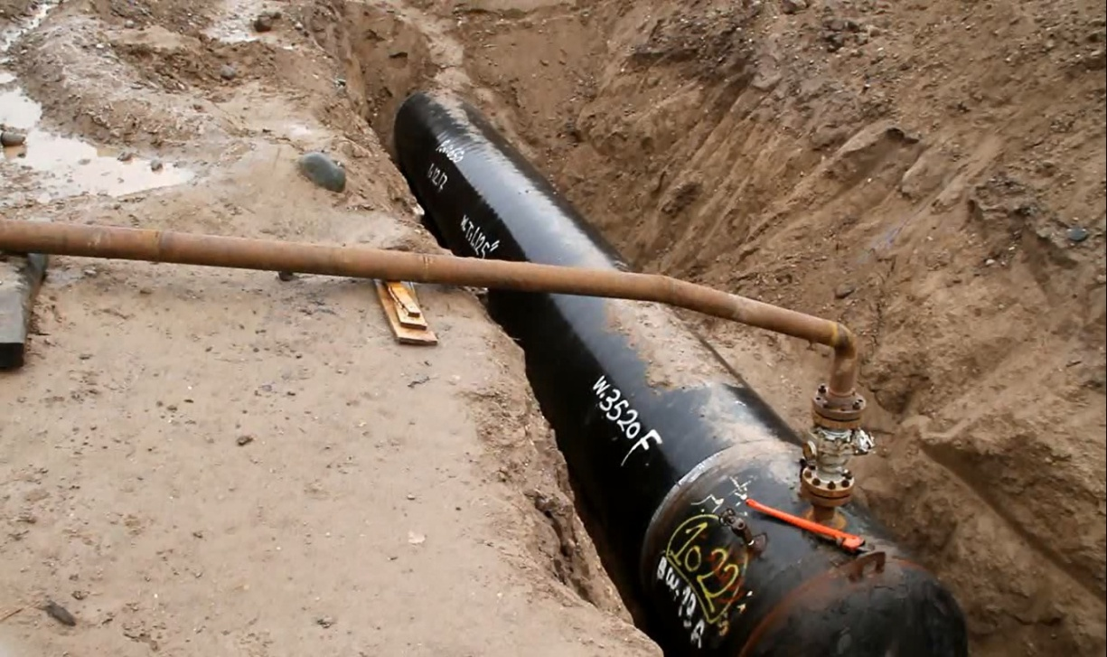

**شکل2. نمایی از تست هیدرواستاتیک**

## 1-4. عمليات آزمايش

قبل از آنکه آزمایش هیدرواستاتیک خطوط لوله نصب شده آغاز شود، لازم است اطراف و روی لوله با خاک مناسب پر شده و متراکم گردد، تا خط لوله در جای خود ثابت مانده و بر اثر فشار داخلی ضمن انجام آزمایشات، از جای خود تکان نخورد.

نظر بر اینکه هنگام آزمایش هیدرواستاتیک خط لوله لازم است تمام اتصالات در محل شیرآلات و متعلقات قابل رؤیت باشند تا در صورت نشت آب از آن بتوان محل نشت را به آسانی پیدا کرد. لذا خاکریزی قبل از انجام آزمایش هیدرواستاتیک باید طوری انجام شود که اتصالی ها و متعلقات و شیرآلات قابل رؤیت باشند. خاکریزی که بدین ترتیب انجام گرفته، خاکریزی مقدماتی نامیده می شود.

### 1-4-1. آب گيري سيستم براي انجام عمليات هيدرواستاتیک

پر كردن خط لوله با آب بايد با يك روش كنترل شده و با سرعت جريان منطقاً آرام و معقول صورت گيرد به نحوي كه متضمن خروج تمام هواي سامانه باشد. هوا بايد از نقاط فوقاني سامانه خارج شود. وجود هوا باعث نتايج غيرصحيح آزمايش ميشود. به منظور كنترل دقيق و تخليه موثر هوا پركردن بايد با استفاده از توپكها انجام پذيرد. براي پركردن و اجراي آزمايش بايد از آب تميز و صاف شده استفاده گردد. توصیه می شود پمپ هاي پركننده خط داراي حداقل ظرفيت باشند به نحوي كه خط را به ميزان حدود 1600 متر در ساعت پر نمايند.

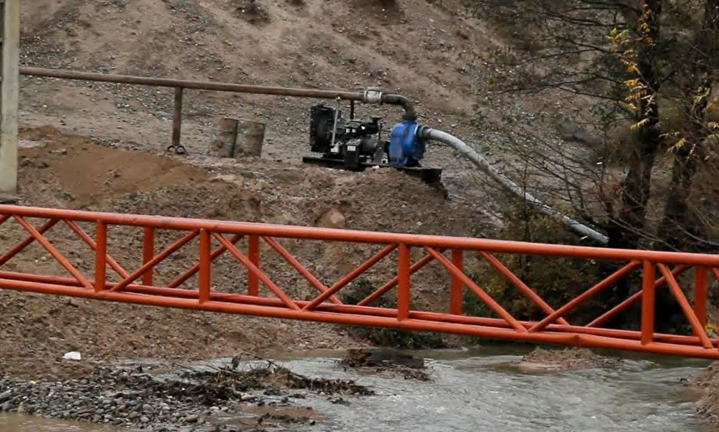

**شکل3. نمایی از پمپ پركننده خط**

توصیه می شود سرعت ازدياد فشار ثابت بوده و از يك بار در دقيقه تجاوز ننمايد تا زماني كه فشار به 35 بار يا 50 % فشار آزمايش، هر كدام كه كمتر است، برسد. توصيه ميشود در ضمن اين مدت حجم و فشار خوانده شده در فواصل يك بار ثبت شوند. فردي تجهيزات فشار افزايي كار ميكند بايد بلافاصله هر تغييري که در ميزان ازدياد فشار توسط حجم يكسان آب اضافه شده را به مهندس آزمايش گزارش دهد. در حين فشار افزايي تمام نقاطي كه داراي احتمال نشتي هستند بايد بررسي شوند.

براي آن كه ذرات خارجي معلق در آب به داخل لوله ها وارد نشود مي بايست در مسير آب فيلترهايي نصب شود كه معمولاً به تورهاي مشبك با اندازه 100سوراخ در واحد سطح مجهز می باشد. بعضي از شركت ها ممكن است از تورهاي مشبك با سوراخ هاي ريزتر استفاده كنند.

جهت اندازه گيري ميزان آب پمپ شده به خط لوله، واحد پر كننده بايد به كنتور جريان مجهز باشد. از دماسنج ها جهت ثبت دماي محيط، دمای آب، دماي لوله و دماي زمين استفاده مي شود.



**شكل 4. محل قرار گرفتن دماسنج ها**

همچنين از يك فشارسنج نيز جهت ثبت فشار تست خط لوله استفاده مي شود. بايد توجه داشت قبل از استفاده از فشارسنج مي بايست آن را كاليبره نمود.

تغيير در دماي آب لوله ممكن است نشانگر نشت باشد، اگر دماي آب لوله كاهش پيدا كند، فشار آزمايش كاهش خواهد يافت همچنين افزايش در دماي آب لوله باعث افزايش فشار تست خواهد شد.

اگر در راه اندازي خط لوله تأخيري ايجاد شود به طوري كه مي بايست آب تست تا زمان راه اندازي خط لوله در آن باقي بماند بايد به منظور جلوگيري از خوردگي لوله از مواد ضد خورندگي استفاده شود. در صورت ذخيره سازي بلند مدت آب درون خط لوله علاوه بر استفاده از بازدارنده هاي خوردگي، لازم است از مواد جاذب اكسيژن محلول در آب نيز استفاده كرد.

بعد از اين كه تست خط تمام شد جهت خارج كردن آب درون لوله مي بايست از كمپرسورهاي هوا استفاده شود. اين كمپرسورهاي هوا بايد ظرفيت كافي جهت خارج كردن آب در دبي معادل دبي خط لوله را دارا باشد.

اگر لازم باشد پس از تست، آب از محدوده حريم خط لوله خارج شود مي بايست از لوله هاي جوشكاري شده بر روي خط لوله، جهت خارج كردن آب تست استفاده شود. اين لوله ها بايد به طور محكم نگه داشته شوند. براي اين كار بايستي از تراكتورها و يا انكر كردن لوله استفاده نمود. بايد دقت كرد هميشه از يك شير براي كنترل ميزان آب خارج شده از خط لوله استفاده شود

### 1-4-2. آب زدايي، تميزكاري و خشك كردن خط لوله

بعد از كامل شدن تست هيدرواستاتيكي خط لوله، بايد آب را از خط خارج كرد و خط لوله را در سرويس قرار داد.

اگر خط لوله براي انتقال موادي به كار مي رود كه مي بايست خشكي معيني داشته باشد فرآيندهاي آب زدايي، تميز كاري و خشك كردن، در خط لوله بايد انجام گيرد. خطوط انتقال گاز طبيعي بسته به فشار عملياتي و موقعيت منطقه، جهت جلوگيري از خوردگي داخلي در اثر تشكيل اسيدهاي خورنده، مثل اسيد سولفوريك (در اثر وجود سولفوريك اسيد) ساير خطوط لوله هم ممكن است نياز به خشك كردن داشته باشد.

**1-4-2-1. آب زدايي (Dewatering)**

آب زدايي فرآيندي است كه بعد از تكميل شدن تست هيدرواستاتيك با جاسازي يك فاصله گذار و سپس فرستادن اولين پيگ آغاز مي شود.

در صورتي كه خشك كردن و يا پاكسازي خط لوله مد نظر باشد، پيگ ها بايد به كمك هوا يا گاز فشرده به درون لوله فرستاده شود. به هر حال بايد كليه پيش بيني هاي لازم جهت تخليه نمودن آب باقي مانده از تست در فرآيند آب زدايي صورت پذيرد.

انواع مختلفي از پيگ ها در فرآيند آب زدايي قابل استفاده هستند. انتخاب پيگ به خواص خط لوله و ميزان مطلوب تميز شدن لوله بستگي دارد. پيگ ها سطح دروني خط لوله را طوري آب بندي مي كنند كه ضمن حركت در خط لوله هيچ ماده اي را پشت سر خود باقي نمي گذارند. اين مواد با آب باقي مانده از تست در جلوي پيگ مخلوط مي شوند.

سیستم هاي پیگ رانی به گونه اي طراحی شده اند که پیگ وارد ارسال کننده شده و بگونه اي تحت فشار قرار می گیرد که از طریق یک خط(kicker) به داخل خط لوله فرستاده می شود. در پایان هر مرحله بهره برداري، پیگ توسط یک دریافت کننده از خط لوله خارج می شود. کلیه سیستم ها باید امکان دریافت پیگ را در مکان ارسال کننده نیز فراهم سازند، زیرا ممکن است در صورت بروز انسداد، لازم باشد که پیگ به عقب و به سمت ارسال کننده برگردانده شود برخی از سیستم ها به گونه اي طراحی می شوند که بتوان در هر جهتی در خط لوله، عملیات پیگ رانی را انجام داد. پیگ هاي تمیزکاري مواد آلاینده اي مثل موم، مواد خارجی، هیدرات ها و... را از خط لوله پاك می کنند. باز کردن درب تله در فضاي پیرامون آن، خطرات بالقوه اي را به همراه دارد و به منظور کسب اطمینان از این که قبل از باز کردن درب، تقلیل فشار صورت پذیرفته، باید توجه و مراقبت زیادي داشته باشیم. اگر تله به طور کامل عاري از فشار نشده باشد، ممکن است پیگ از تله به بیرون پرتاب شده و در صورتی که بهره بردار در مقابل درب پیگ باز ایستاده باشد ممکن است به شدت به وي آسیب وارد شود.

در عمليات آب زدايي مي بايست دقت لازم اعمال گردد تا اطمينان حاصل شود كه احتمال تشكيل هواي محبوس شده در لوله به حداقل برسد. تشكيل Air Lockشديدترين مشكل موجود در عمليات آب زدايي يك خط لوله مي باشد. Air Lock در اثر جمع شدن هوا در بالاي بخش سرپاييني و سربالايي خط مي باشد،كه يك افت فشار را درون خط لوله ايجاد مي كند براي غلبه بر اين سد هوايي بعضي مواقع فشار بسيار زيادي نياز است. بايد اطمينان حاصل شود كه فشار از حداكثر فشار عملياتي مجاز تجاوز نكند. ممكن است لازم شود خط لوله به شيرهايي جهت خارج كردن هوا مجهز شود.

**1-4-2-2. پاكسازي خط لوله (Cleaning)**

تا كنون معيار مشخصي براي درجه پاكسازي خط لوله ارائه نشده است، بنابراين تعريف دقيقي از لوله تميز و روش اندازه گيري تميزي آن وجود ندارد. اما اين نكته مشخص است كه پاكسازي لوله چهار حسن زير را دارد:

* بهبود بازدهي جريان از طريق صاف تر كردن لوله
* كاهش آلودگي محصولات و تشكيل هيدرات ها
* كاهش سايش در متعلقات خط لوله و شيرهاي موجود در خط لوله
* آسان سازي عمليات خشك كردن خط لوله

تميز كاري داخلي خط لوله مي تواند از طريق يكي از روش هاي زير يا تركيبي از آن ها صورت گيرد:

* حركت يك پيگ تميز كننده (پيگ برس دار) در لوله به كمك آب، گاز يا مايع
* سندبلاست داخلي خط لوله
* پاك كردن شيميايي (Pickling)
* پاكسازي اضافات موجود در خط لوله به كمك جريان هوا يا گاز ناشي از فلاش آب (flushing)

معمولاً روش پاكسازي شيميايي پيچيده تر از روش هاي ديگر است. براي خطوط لوله با قطر كوچك، از اين روش استفاده مي شود. در اين روش بايد تجهيزات مناسب براي جابجايي ايمن مواد شيميايي استفاده شود. دفع مواد مستعمل نيز مشكل بوجود خواهد آورد. در هنگام انتخاب پيگها بايد دقت زيادي صورت گيرد، كه با محلول تميز كننده واكنش ندهد. در استفاده از اين روش مسايل ايمني اپراتورها هم بايد در نظر گرفته شود.

**1-4-2-3. خشك كردن خط لوله (Drying)**

خطوط انتقال گاز طبيعي، جهت جلوگيري از تشكيل هيدرات ها، نياز به خشك كردن دارند.

روش هاي معمول خشك كردن خط لوله عبارتند از:

* خشك كردن با هواي فوق خشك
* خشك كردن با متانول
* خشك كردن با يك گاز خنثي (نيتروژن)
* سندبلاست داخلي خط لوله
* خشك كردن با گاز طبيعي
* خشك كردن با مكش

مسئله نگران كننده اي كه در روش خشك كردن با استفاده از متانول وجود دارد تشكيل تركيبات قابل انفجار مي باشد چرا كه از گاز يا هواي براي جابجايي متانول استفاده مي شود. به اين خاطر مي توان از يك گاز خنثي مانند نيتروژن به عنوان حائل بين گاز يا هوا و متانول استفاده نمود. هر چند، تعداد زيادي خط لوله بدون استفاده از محافظي مانند نيتروژن با موفقيت خشك شده اند. تركيب هوا- متانول به شدت سمي و خورنده است.

مي بايست پيش بيني هايي براي دفع صحيح متانول مستعمل صورت گيرد. در صورت استفاده از گاز طبيعي به عنوان حامل متانول، بايد مقداري از گاز خط لوله سوزانده شود، تا از عدم وجود متانول در گاز اطمينان حاصل گردد.

بعد از تكميل فرآيند خشك كردن و تثبيت آن، خط لوله آماده بهره برداري مي باشد و امكان فرستادن مستقيم گاز به خط لوله وجود دارد.

## 1-5. موارد زیست محیطی مرتبط با تست هیدرواستاتیک

بطور کلی مسائل زیست محیطی که در عملیات تست هیدرواستاتیک وجود دارد میتواند شامل موارد ذیل باشد:

### 1-5-1. آلودگی آب

دفع آب كثيف لوله، ممكن است مشكلاتي را (با توجه به محل) ايجاد كند. همان طور كه قبلاً اشاره شد مسائل زيست محيطي بايد در مرحله پيش طراحي، مدنظر قرار گيرند. معمولاً زنگارها و نخاله ها در آب ساكن و پس از يك ساعت ته نشين مي شوند و آب تميزي باقي ميماند. اگر استفاده از اين آب مورد قبول باشد مي توان با به كارگيري مخازن نگه داري آب اين مشكل را حل كرد.

توصيه مي شود اگر آب داخل خط داراي پوسته حاصل از نورد يا زنگ زدگي باشد، قبل از تخليه جداسازي آنها انجام پذيرد.

آب چه به مواد شيميايي آلوده شده باشد يا نشده باشد نبايد بدون اخذ اجازه از اولياي امور محلي به جريانات آبي يا درياچه برگشت داده شود. آب درون خط اگر داراي مواد شيميايي باكتري كش باشد نبايد به جريانات آبي يا سامانه هاي پساب تخليه شود.

### 1-5-2. آلودگی خاک

کلیه تجهیزات باید فاقد روغن ریزی و ریزش مواد هیدروکربنی قابل مشاهده باشند.

از آلودگی خاک به مواد هیدروکربنی می بایست جلوگیری شده و در صورت آلودگی خاکهای سطحی، آنها را می بایست جمع آوری و در ظروف مناسب (مانند بشکه های دهان گشاد) نگهداری کرد. این خاکها پس از رسیدن به مقدار مشخصی در انبار ضایعات می بایست به مراکز مجاز ضایعات ویژه تحویل داده شوند.

در زمان آب زدايي به منظور جلوگيري از فرسايش خاك مي توان از صفحات فلزي پخش كننده و يا بسته هاي علف خشك استفاده نمود.

دستگاه های مورد استفاده بایستی مجهز به Spill Tray (سینی/ تشتک فلزی) بوده تا درصورت روغن ریزی از نفوذ آن به خاک جلوگیری و قابل جمع آوری باشد.

|  |  |
| --- | --- |
| Mini-Berm-x220 | 15T |
| **شكل 5. دو نمونه Spill Tray** | |

**1-5-2-1. روغن های مستعمل**

روغن مستعمل تجهیزات می بایست در بشکه های درب دار سالم جمع آوری شده و به انبار ضایعات منتقل و نگهداری شوند. از تجمع این بشکه ها در محل کار می بایست جلوگیری گردد. زیر محل قرار دادن بشکه ها می بایست بگونه ای باشد که امکان آلودگی خاک وجود نداشته و در صورت ریختن روغن امکان جمع آوری آن به راحتی امکان پذیر باشد.

بشکه ها می بایست درون تشتک فلزی بر روی زمین صاف و هموار قرار گیرند. بايد اطمینان حاصل شود كه هر شخص حقيقي يا حقوقي كه روغن هاي مستعمل را به خارج از مجتمع حمل و نقل ميكند داراي كليه گواهينامه هاي مورد نياز بوده و مطابق با الزامات زيست محيطي و قوانين ملي يا محلي اين كار را انجام مي دهد.

روغنهاي مستعمل نبايد روي زمين ريخته شود و يا بعنوان فرو نشاننده گرد و غبار استفاده شود. روغنهای سوخته به هیچ وجه نباید همراه با پسماندهای عادی دفع شوند. قرار دادن آنها همراه با زباله های عادی، انتقال به محل تخلیه یا مراکز دفع زباله های عادی و دفن یا رها کردن در محیط زیست پیرامون ممنوع می باشد.

روغن های سوخته می بایست درون بشکه های مخصوص (پلاستیکی و یا فلزی) جمع آوری شوند. بشکه ها باید دارای برچسب مناسب باشند. بشکه ها باید دارای درب مناسب و محکم باشند. بدنه آنها باید فاقد زنگ زدگی شدید و پوسیدگی بوده و نشتی نداشته باشند. همچنین درب آنها نیز می بایست بگونه ای باشد که در صورت افتادن بشکه، از محل درب نشتی نداشته باشد. MSDS مربوط به روغنهای سوخته می بایست در محل قرار گرفتن بشکه ها نصب شده باشد.

از سوزاندن روغن سوخته جلوگیری شود. از ریختن روغنهای سوخته بر روی زمین، آب های سطحی و منابع آب نیز بایستی جلوگیری شود.

آموزشهای لازم جهت نقل و انتقال مواد به کارکنان ارائه شود. نگهداری در انبار بصورت موقتی بوده و پس از رسیدن مقادیر تجمع یافته به حد معینی میبایست به مراکز بازیافت تحویل گردند.

قرارداد انجام شده با خریدار روغن ها و فیلترها و مقادیر تحویل شده به وی می بایست در بایگانی اسناد HSE موجود باشد.

# مراجع

1. استاندارد اجرايي براي آزمايش فشار خطوط انتقال (در خشكي)،استاندارد نفت ايران، IPS-C-PI-370(2)، ويرايش دوم، آبان 1388
2. متدهاي تست و بهره برداري لوله، شير و اتصالات، آموزش خط لوله گاز ترش پنجم سراسري (IGAT5)، شركت مهندسي قدس نيرو Document Code: SP1/GEN/TMP/001
3. عظيمي سعيد، اميرنژاد رضا، آموزش HSE براي همه، مركز تحقيقات و تعليمات حفاظت و بهداشت كار

# پیوست:

چک لیست ایمنی تست فشار: IGEDC-020-OO-HSE-CH-1026-0092